**Escuela Normal De Educación Preescolar**



**Licenciatura en educación preescolar**

**Materia:** Tutoría grupal

**Maestro:** Gloria Elizabeth Martínez Rivera

**Unidad de aprendizaje 2**

## MANEJO DE EMOCIONES

**Alumnas:** Yazmin Tellez Fuentes **N.L.** 20

**Sexto semestre Sección A**

Saltillo, Coahuila

27 de mayo de 2021

**Escuela Normal de Educación Preescolar**



**TERCER GRADO**

**Dra. Gloria Elizabeth Martínez Rivera**

**UNIDAD dos**

**TUTORÍA**

|  |  |
| --- | --- |
| **Tema** | **La emociones** |
| **Propósito** | **El estudiante conocerá e identificará emociones en lo que lo rodean. Esto le puede ayudar a incrementar la capacidad de empatía con los demás, a desarrollar habilidades sociales y a aumentar la interacción efectiva y asertiva con y entre los demás** |
| **Actividad** | **Realizar las actividades que se presentan a continuación** |
| **Rúbrica** | **Realizar de manera consiente cada una de las actividades y entregarlas a tiempo o por correo**  **Trasladar la información a documento Word en donde puedas colocar la portada el contenido y la conclusión de la actividad** |
| **Fecha de entrega** | **Jueves 27 de mayo del 2021.** |

EMOCIÓN DEL DÍA

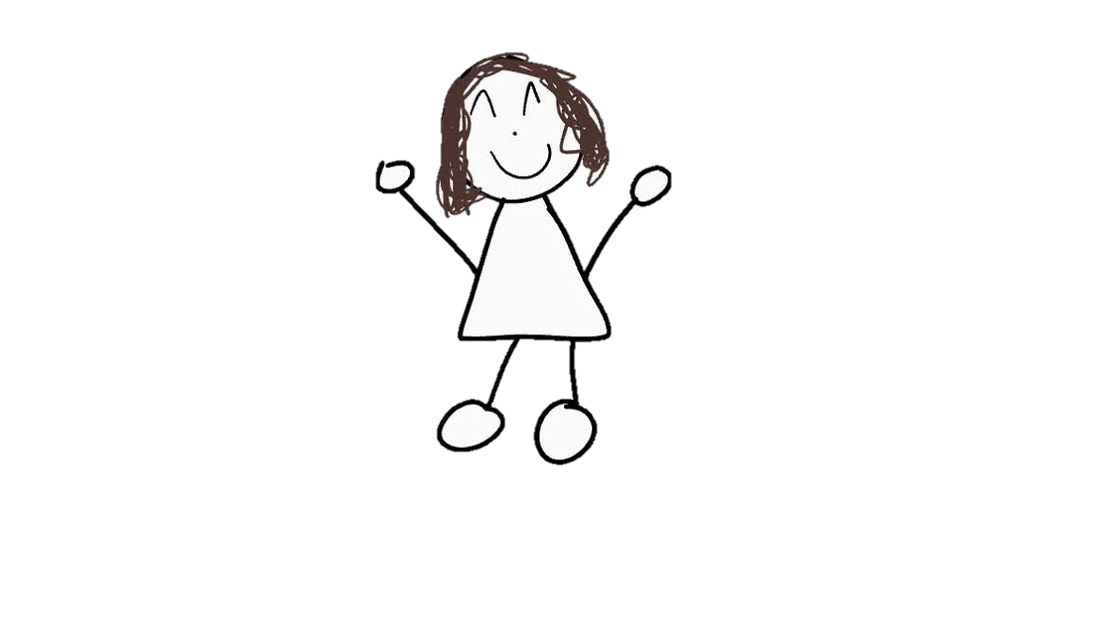

|  |  |  |  |
| --- | --- | --- | --- |
| **Situación** | **Emoción** | **Sensación** | **Ubicación** |
| **Te encuentras un amigo que hace tiempo no ves.** | Euforia | Agradable | +5, +4 |
| **Llevas más de seis horas sin comer.** | Enfado | Poca energía | -5, +5 |
| **Tuviste una gran idea para un proyecto.** | Euforia | Muy agradable | +5, +5 |
| **Te peleas con tu mejor amigo.** | Tristeza | Poca energía | -5, -3 |
| **Tu padreo tu madre te abraza.** | Serenidad | Agradable | +5, -4 |
| **Pasas por un lugar que huele mal.** | Enfado | Desagradable | -5, +2 |
| **Antes de hacer un examen** | Serenidad y Euforia | Mucha energía | +5, +5 |

